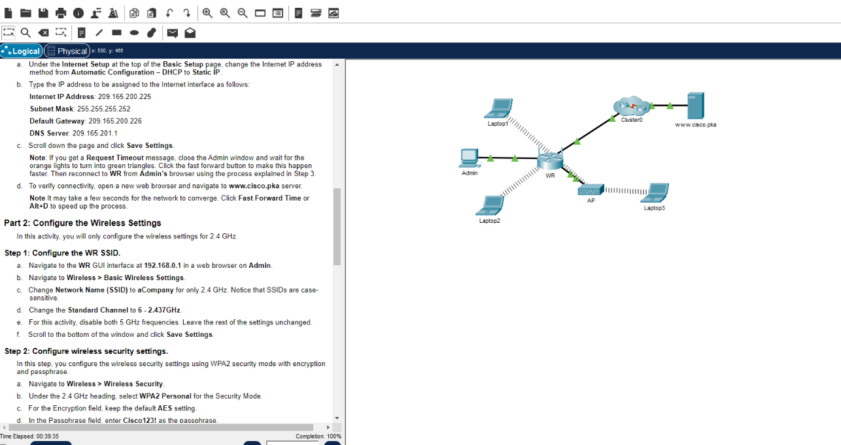
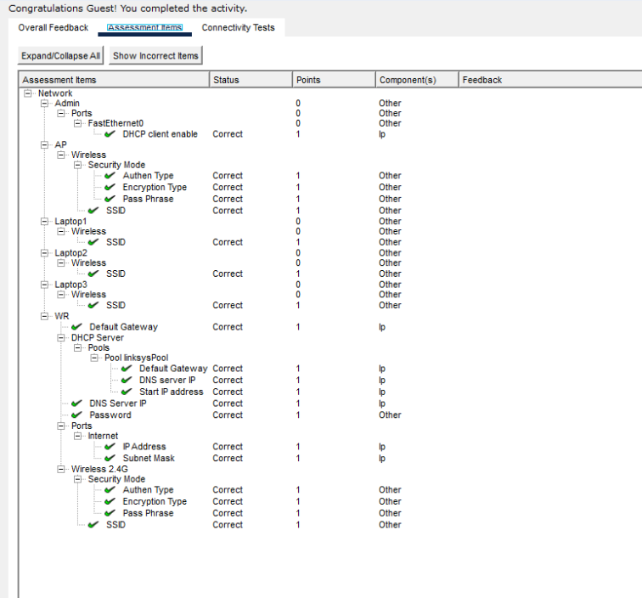

Packet Tracer – Configure a Wireless Network

1. โครงสร้างเครือข่าย (Network Topology & Architecture)
 Internet
|
ISP Gateway
209.165.200.226
|
WAN 209.165.200.225/30
+----------------+
| Wireless Router|
| WR |
+----------------+
LAN 192.168.0.1 (ต่อมาเปลี่ยนเป็น 192.168.50.1)
| | |
| | |
Admin Laptop1 Laptop2
(Ethernet) (Wi-Fi) (Wi-Fi)
|
+---------+
| AP |
+---------+
|
Laptop3
(Wi-Fi)


2. ตารางกำหนด IP Address (Addressing Table)

ก่อนเปลี่ยน DHCP Network
อุปกรณ์ | Interface | IP Address | Subnet Mask | Default Gateway
WR (LAN) | LAN | 192.168.0.1 | 255.255.255.0 | -
WR (WAN) | Internet | 209.165.200.225 | 255.255.255.252 | 209.165.200.226
Admin | DHCP | 192.168.0.100 (หรือค่าอื่นในช่วง DHCP) | 255.255.255.0 | 192.168.0.1
Laptop1 | DHCP | 192.168.0.x | 255.255.255.0 | 192.168.0.1
Laptop2 | DHCP | 192.168.0.x | 255.255.255.0 | 192.168.0.1
Laptop3 | DHCP | 192.168.0.x | 255.255.255.0 | 192.168.0.1

หลังเปลี่ยน DHCP Network
อุปกรณ์ | Interface | IP Address | Subnet Mask | Default Gateway
WR (LAN) | LAN | 192.168.50.1 | 255.255.255.0 | -
Admin | DHCP | 192.168.50.100 | 255.255.255.0 | 192.168.50.1
Laptop1 | DHCP | 192.168.50.x | 255.255.255.0 | 192.168.50.1
Laptop2 | DHCP | 192.168.50.x | 255.255.255.0 | 192.168.50.1
Laptop3 | DHCP | 192.168.50.x | 255.255.255.0 | 192.168.50.1

3. การตั้งค่า Wireless Router

Internet Interface
Parameter | Value
Internet Connection Type | Static IP
IP Address | 209.165.200.225
Subnet Mask | 255.255.255.252
Default Gateway | 209.165.200.226
DNS Server | 209.165.201.1

LAN Interface
Parameter | Value
Router IP (Before) | 192.168.0.1
Router IP (After) | 192.168.50.1
DHCP Start Address | .100
DHCP Pool | 50 Addresses
DNS | 209.165.201.1

Wireless Settings
Parameter | Value
SSID | aCompany
Channel | 6 (2.437 GHz)
5 GHz | Disabled
Security | WPA2 Personal
Encryption | AES
Passphrase | Cisco123!

4. การตั้งค่า Access Point
Parameter | Value
SSID | aCompany
Authentication | WPA2-PSK
Encryption | AES
Passphrase | Cisco123!

5. การเปลี่ยนรหัสผ่าน Router
Parameter | Value
Username | admin
Old Password | admin
New Password | cisco

6. ขั้นตอนการทำงาน

Part 1
- เชื่อมต่อ Admin กับ WR
- ขอ IP ผ่าน DHCP
- เข้า Web Interface
- ตั้งค่า WAN

Part 2
- เปลี่ยน SSID เป็น aCompany
- เปลี่ยน Channel เป็น 6
- เปิด WPA2
- ตั้งรหัสผ่าน Cisco123!
- เชื่อมต่อ Laptop1 และ Laptop2

Part 3
- เพิ่ม Access Point
- ตั้งค่า SSID ให้เหมือน Router
- เชื่อมต่อ Laptop3 ผ่าน AP

Part 4
- เปลี่ยนรหัสผ่าน Router
- เปลี่ยน LAN เป็น 192.168.50.0/24
- Renew DHCP ทุกเครื่อง

7. คำตอบคำถาม (Answers)

Question 1

What is the IP address of the computer?
Answer
ได้รับจาก DHCP โดยทั่วไปคือ
192.168.0.100
(อาจแตกต่างได้ เช่น 192.168.0.101 เนื่องจาก DHCP แจกแบบอัตโนมัติ)

Question 2

What is the subnet mask?
Answer
255.255.255.0

Question 3

What is the default gateway?
Answer
192.168.0.1

Question 4

Is the IP address for Admin within this range? Is it expected? Explain.
Answer
ใช่ อยู่ในช่วงของ DHCP ที่ Wireless Router แจกให้
เป็นสิ่งที่คาดหวัง เพราะ Router ทำหน้าที่เป็น DHCP Server จึงแจก IP Address ให้เครื่องลูกข่ายอัตโนมัติภายในช่วงที่กำหนดไว้

Question 5

Why does the Web Browser show Request Timeout after changing the Router LAN IP?
Answer
เมื่อเปลี่ยน Router IP จาก 192.168.0.1 เป็น 192.168.50.1 เครื่อง Admin ยังใช้ IP เดิมในเครือข่าย 192.168.0.0/24 ทำให้ไม่สามารถติดต่อ Router ได้อีก จึงเกิดข้อความ Request Timeout จำเป็นต้อง Renew IP Address ใหม่ผ่าน DHCP เพื่อรับ IP ในเครือข่ายใหม่

Question 6

What is the new IP address information for Admin?
Answer
ตัวอย่าง
- IP Address : 192.168.50.100
- Subnet Mask : 255.255.255.0
- Default Gateway : 192.168.50.1
- DNS Server : 209.165.201.1
(หมายเลข Host อาจแตกต่างกันตามการแจก DHCP)

Question 7

Why did Laptop1 connect to the AP instead of WR?
Answer
เพราะ Access Point ให้สัญญาณที่แรงกว่า (Stronger Signal) ทำให้อุปกรณ์เลือกเชื่อมต่อกับ AP โดยอัตโนมัติเพื่อให้ได้คุณภาพสัญญาณและประสิทธิภาพการเชื่อมต่อที่ดีกว่า ซึ่งเป็นพฤติกรรมปกติของอุปกรณ์ไร้สาย

8. ผลการทดสอบ (Verification)
Test | Result
Admin ได้รับ IP จาก DHCP | ผ่าน
เข้า Web GUI ของ Router | ผ่าน
ตั้งค่า WAN สำเร็จ | ผ่าน
เปิดเว็บไซต์ www.cisco.pka server | ผ่าน
Laptop1 เชื่อมต่อ Wi-Fi | ผ่าน
Laptop2 เชื่อมต่อ Wi-Fi | ผ่าน
Laptop3 เชื่อมต่อผ่าน AP | ผ่าน
เปลี่ยน Password Router | ผ่าน
เปลี่ยน LAN เป็น 192.168.50.0/24 | ผ่าน
Renew DHCP ทุกเครื่อง | ผ่าน
ทุกเครื่องสามารถเปิด www.cisco.pka server ได้ | ผ่าน

